编号：0017-2018-2022
不符合项报告
企业名称： | 大庆市亚盛油田技术开发有限公司 | 不符合报告编号： | 01
受审核部门: 质检部 陪同人员:何光辉
不符合事实描述：
查企业测量设备台账没有将编号17726型号WAW6000微机伺服万能试验机纳入测量设备台账中管理，不符合GB/T19022-2003标准中6.3.1测量设备条款

不符合认证审核准则条款号：GB/T19022-2003标准中6.3.1测量设备条款

不符合程度：主要不符合____；次要不符合__√___；
审核员(签名)_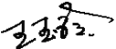__________ 陪同人员(签名)__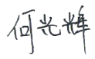
企业部门代表（签名）_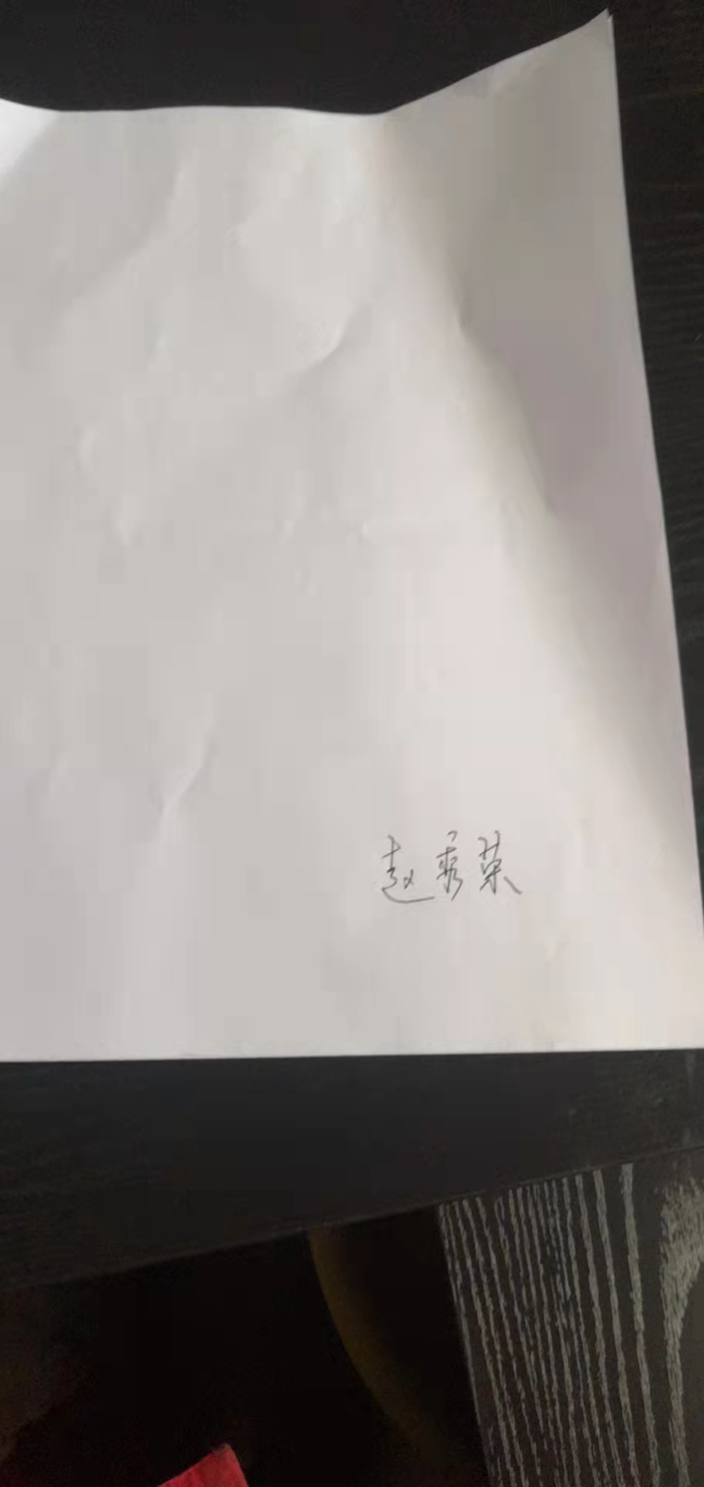
日期:2022.5.12
纠正措施:
1.立即将该设备纳入台账中管理，对其它测量设备进行检查杜绝类似问题的发生。

企业部门代表签名: 审核员签名:
纠正措施完成情况:纠正措施已完成整改，符合要求，同意关闭

审核组代表签名: 日期:2022.5.12
可另附页

